Odjel urologije
Služba kirurških djelatnosti
OB „Dr. Anđelko Višić“ Bjelovar
OPERACIJA VARIKOKELE
Varikokela označava proširenje vena sjemenog snopa koje se javlja u oko 15% muškaraca. Češće se javlja na lijevoj strani. Varikokela je povezana s neplodnošću i zato je važno pravovremeno liječenje.  Operacija se izvodi u općoj, regionalnoj ili lokalnoj anesteziji.  Kirurški pristup u našoj ustanovi je retroperitonealni.  Ponekad je potrebno do 6 mjeseci da bi se vidio efekt operacije. | 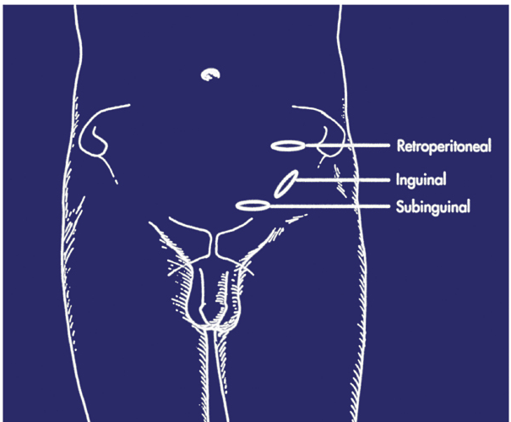  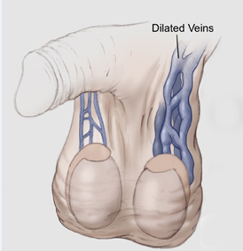
RIZICI:
Ovdje su navedeni uobičajeni rizici. Osim toga mogu postojati i neki neuobičajeni rjeđi rizici koji nisu ovdje navedeni. Ako imate bilo kakvih pitanja obratite se svom urologu. Ako je tijekom zahvata potrebna opća anestezija, možete imati nuspojave zbog primijenjenih anestetika. Uobičajene nuspojave su osjećaj omamljenosti, mučnina, povraćanje, osip i opstipacija. Detaljnije informacije ćete dobiti od anesteziologa.

Operacija varikokele ima sljedeće rizike i ograničenja:

- Krvarenje iz rane može se nastaviti i nakon operacije zbog čega je rijetko potrebna nova operacija.
- Moguće su i postoperativne infekcije rane.
- Najčešća postoperativna komplikacija je hidrokela (nakupljanja tekućine oko testisa).
- Može doći do ponovne pojave varikokele.
- Rijetka komplikacija je i ozljeda testikularne arterije, koja može dovesti do atrofije testisa.
- Iznimno rijetka posljedica komplikacija je smrtni ishod

Neki od gore navedenih rizika češći su kod pušača, pretilih, dijabetičara, osoba s povišenim krvnim tlakom i osoba s bolesnim srcem.

